**Máquina de Estados – Conta**

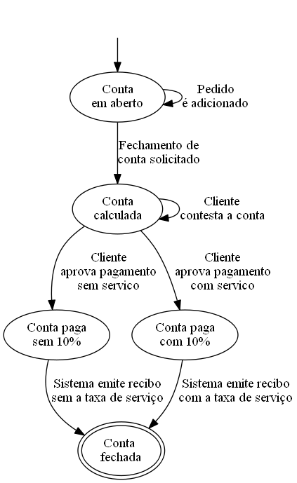

**Tabela de Estados e Eventos**

|  |  |  |  |  |
| --- | --- | --- | --- | --- |
|  | **Estados** | | | |
| **Eventos** | **Conta em aberto** | **Conta calculada** | **Conta paga sem 10%** | **Conta paga com 10%** |
| Pedido é adicionado | 1-Conta em aberto | x | x | x |
| Fechamento de conta solicitado | 2-Conta Calculada | x | x | x |
| Cliente contesta a conta | x | 3-Conta calculada | x | x |
| Cliente aprova pagamento sem serviço | x | 4-Conta paga sem 10% | x | x |
| Cliente aprova pagamento com serviço | x | 5-Conta paga com 10% | x | x |
| Sistema emite recibo sem a taxa de serviço | x | x | 6-Conta fechada | x |
| Sistema emite recibo com a taxa de serviço | x | x | x | 7-Conta fechada |

**Árvore de Transições**

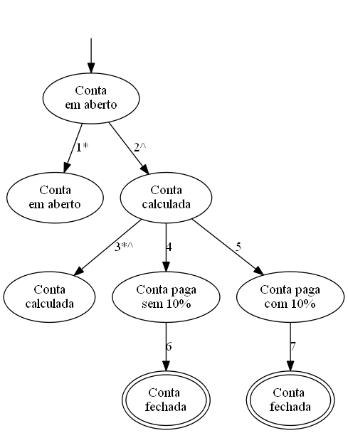

*\* Provisional Terminal Point*

*^ Guarded*

**Script de testes válidos derivados do gráfico**

|  |  |  |  |  |
| --- | --- | --- | --- | --- |
| **ID** | **EVENTO** | **GUARDA** | **AÇÃO** | **ESTADO** |
| 1 | Pedido é adicionado | - | Sistema adiciona valor do pedido à conta | Conta em aberto |
| 2 | Fechamento de conta solicitado | A mesa deve possuir um pedido marcado como "entregue" | Sistema faz a totalização dos valores de todos os itens solicitados por uma mesa. Ao total calculado, é acrescida a taxa de 10% de serviço | Conta Calculada |
| 3 | Cliente contesta a conta | A mesa deve possuir um pedido marcado como "entregue" | Sistema faz a totalização dos valores de todos os itens solicitados por uma mesa. Ao total calculado, é acrescida a taxa de 10% de serviço | Conta calculada |
| 4 | Cliente aprova pagamento sem serviço | - | Sistema soma o valor da conta sem a taxa de serviço aos ganhos do turno. Sistema marca a conta como paga sem serviço | Conta paga sem 10% |
| 5 | Cliente aprova pagamento com serviço | - | Sistema soma o valor da conta sem a taxa de serviço aos ganhos do turno. Sistema marca a conta como paga com serviço. Sistema soma parte da taxa de serviço aos ganhos do garçom. | Conta paga com 10% |
| 6 | Sistema emite recibo sem a taxa de serviço | - | Sistema marca a mesa como liberada para limpeza | Conta fechada |
| 7 | Sistema emite recibo com a taxa de serviço | - | Sistema marca a mesa como liberada para limpeza | Conta fechada |